Трудно работать на нашем сайте? Для Вас - Форум по часто задаваемым вопросам. - Написать

Гафиатуллин Газинур Гафиатуллович

Их именами названы улицы моего города Бугульмы

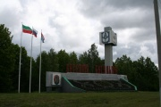
Добро пожаловать в Бугульму
9 мая 1945 года прогремел салют Победы. А в памяти народной и поныне живы безмерные страдания военных лет и безмерное мужество народа. День 9 мая знает весь мир. Не только на Родине увековечена память о героях – наших соотечественниках, отдавших жизнь за мир во всем мире, но и в других странах, где прошла жестокая и кровопролитная война.
Я живу в городе Бугульма, у этого города есть одна особенность – он расположен на самом высоком месте Бугульминско–Белебеевской возвышенности – самом высоком месте Татарстана. Поэтому за нашим городом закрепилось название «коридор ветров».
«Бугульма – это город, что нас овевает ветрами
Умывает дождями, где жизнь предъявляет нам счет
Бугульма – это город, что праздники празднует с нами
А когда у нас горе, утирает нам слезы со щек».
Много моих земляков проявили героизм во время Великой Отечественной Войны и прославили свои имена. Память о них не должна стереться в памяти людской. Ведь недаром были написаны строки:
«Там, на пустынных перекрестках,
Чтоб их запомнила страна,
На звездах, на фанерных досках
Мы написали имена».
Именами наших земляков-героев названы улицы моего родного города. С детства каждый житель города знает тех, кто был удостоен высокого звания Герой Советского Союза. Среди них Газинур Гафиатуллович Гафиатуллин, Николай Петрович Сентюков, Иван Моесеевич Никитин.
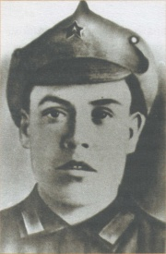
Газинур Гафиатуллович Гафиатуллин
Газинур Гафиатуллович Гафиатуллин родился в 1913 г. в деревне Сугушла Бугульминского района в семье бедного крестьянина. В июне 1941 г. был призван в армию. Сержант, заместитель командира стрелкового отделения, кандидат в члены КПСС. Погиб 14 января 1944 г. Звание Героя Советского Союза посмертно присвоено 3 июня 1944г...
И в краткие перерывы между боями Газинур любил посидеть с однополчанами, попеть с детства знакомые песни. В такие минуты как-то особенно хотелось верить, что уже совсем скоро после победы над врагом он в родном селе заживет счастливой мирной жизнью в семье, по которой истосковалось его сердце.
В январе 1944 года 2-й Прибалтийский фронт, в состав которого входил полк Г.Г. Гафиатуллина, развернул бои за освобождение городов и сел Псковской области. С гордостью Газинур сообщал жене о письме, найденном у убитого фашиста: "Здесь против нас много татар. Я не хотел бы встретиться с татарином даже во сне..."
14 января полк получил приказ захватить селение Овсище. Бойцы отделения Гафиатуллина первыми ворвались во вражеские траншеи, уничтожив немало гитлеровцев.
Но один пулемет в развалинах дзота продолжал стрелять. Отделение залегло. И тогда Гафиатуллин, взглядом попрощавшись с боевыми товарищами, пополз к дзоту. О чем думал Газинур в эти мгновения? Об этом никогда уже не суждено узнать. Воины отделения видели, как он стремительно рванулся к пулемету, схватил его за ствол, закрыл собой амбразуру. В едином порыве, вдохновленные свершившимся на их глазах подвигом, поднялись однополчане Гафиатуллина в яростную атаку, которую уже ничто не могло остановить. Деревня была взята...
«С чувством гордости,— писали воины жене героя Гильмуре Кашаповне Гафиатуллиной,— произносим мы имя Вашего мужа, нашего боевого товарища Газинура, прошедшего славный боевой путь вместе с нами. Имя Газинура будет чтить в веках весь советский народ, как своего лучшего сына-защитника любимой Родины от немецких поработителей".
Ответ Гильмуры был опубликован во фронтовой газете: "Тяжело навеки расстаться с любимым человеком. Но смерть моего мужа не была напрасной. Благодаря его подвигу наша Отчизна на шаг вперед приблизилась к победе над ненавистным врагом...".
Улица Газинура Гафиатуллина является главной. Каждый, посетивший наш город, попадает на эту улицу, так как здесь находится вокзал, гостиница «Бугульма», здание администрации города.
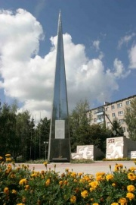
стелла памяти 342 Оршанской краснознаменной имени Суворова стрелковой дивизии
На пересечении улиц Газинура Гафиатуллина и Калинина расположена стелла памяти 342 Оршанской краснознаменной имени Суворова стрелковой дивизии. На мемориале крупными буквами написаны названия городов, указывающих славный путь 352-ой Оршанской дивизии. Начался он в Бугульме, а закончился в Праге. Но до нее кровью бойцов политы земли Гжатска, Волоколамска, Вязьмы, Орши, Смоленска... Слова из марша 352-ой дивизии:
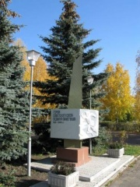
Из советской Татарии,
Из далекой Бугульмы
Мы пошли в поход свещенный,
Стали в грозные ряды.
От Москвы вперед на запад
По оврагам и лесам
Бьем мы пулей и гранатой
По фашистским палачам
Нами движет месть святая,
Пусть дрожит фашистский сброд –
Триста пятьдесят вторая
В бой за Родину идет.
Школа, в которой я учусь, кадетская школа–интернат №2, также располагается на улице героя Великой Отечественной Войны Газинура Гафиатуллина.
Кадеты помимо основных дисциплин проходят военную подготовку. Ребята со школьной скамьи готовят себя к службе в армии и защите своего Отечества. Они осваивают огневую, строевую, спортивную дисциплины.
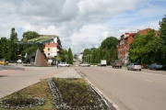
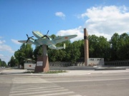
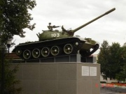
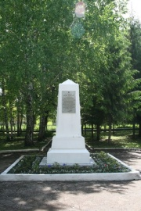
Памяти Газинура Гафиатуллина
Война идет четвертый год.
Страна, как в ранах, - в пепелищах,
Не умолкает вражий дзот
На снежном поле под Овсищем.
Он сеет гибель на пути
Твоем и тех, кто за тобою.
И этот дзот не обойти,
Он не умолкнет сам собою.
За ним - заводы, рудники,
Концлагери и лазареты,
За ним - холодные штыки
Над голубой твоей планетой.
А за тобой - далекий дом,
Луга над Дымкой, голос сына,
Поля и реки подо льдом
Отчизны, что тебя взрастила,
И будущие города,
И свадеб будущих веселье...
И ты ползешь, ползешь туда -
Навстречу огненной метели.
То справа взрыв, то недолет,
А поле кажется безбрежным.
Не умолкает пулемет,
Расстреливающий надежды.
Не умолкает пулемет,
Он ищет сына, внука ищет.
Он в будущее бьет и бьет
На снежном поле под Овсищем.
И встал солдат.
И хищный ствол Замолк,
Встречая грудь героя.
Как будто бы прикрыл орел
Своим крылом гнездо родное.
Давно окончилась война.
Года засыпали воронки.
Плывет над полем тишина
Да жаворонка голос звонкий.
Отечество средь мирных дней
С героями не расстается,
И сердце Газинура бьется
В рассветах Родины моей!
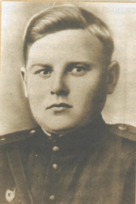
Николай Петровича Сентюков
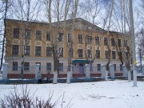
Средняя школа №4
Именем героя Советского Союза Николая Петровича Сентюкова названа улица города Бугульмы и средняя школа №4.
Николай Петрович Сентюков родом из села Новая Казанка Бугульминского района. После окончания 9 классов работал в Сокольской МТС сначала учетчиком, а потом трактористом. Призванный в 1941 г. в армию, учился в пехотном и авиадесантном училищах, воевал в воздушно-десантных частях. Член ВЛКСМ, лейтенант, командир стрелковой роты. Погиб в октябре 1943 года. Звание Героя Советского Союза присвоено посмертно 20 декабря 1943 года.
Умелым и бесстрашным офицером проявил себя Н. П. Сентюков при переправе через Днепр и захвате плацдарма на западном берегу этой реки. Стрелковая рота, которой он командовал, вместе с другими подразделениями стойко сдерживала контрнаступление противника и пядь за пядью продвигалась вперед по украинской земле. В октябре у деревни Анновка рота Сентюкова лихим, но точно рассчитанным штурмом захватила окопы противника и долго удерживала их, не отступив даже перед массированным танковым ударом врага. Не дрогнула рота и тогда, когда немецкие танки начали обходить ее с обеих сторон. Подбадривая солдат, Н. П. Сентюков сам зажег несколько вражеских танков и, выбрав удачный момент, поднял роту в контратаку. Прошло еще несколько дней безостановочных боев. Вновь рота Н. П. Сентюкова со¬шлась в жестоком бою с танками противника. На этот раз фашистским танкам удалось почти вплотную подойти к окопам, где засели стрелки. Казалось, еще немного и гусеницы зависнут над бойцами. Одному немецкому танку уже удалось перевалить через окоп. Но стремительно поднялся командир роты, взметнулась его рука со связкой гранат, и замер, грузно осев, вражеский танк. Под другие также полетели десятки гранат, бутылок с горючей смесью. Фашисты повернули обратно. Когда в штабе дивизии получили Указ о присвоении группе воинов, в том числе и Николаю Петровичу Сентюкову, звания Героя Советского Союза, он уже погиб в одном из тяжелых боев, находясь, как всегда, на переднем крае.
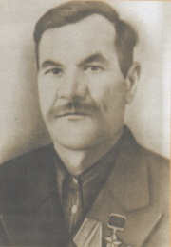
Иван Моисеевич Никитин
В Бугульме есть улица, названная в честь героя Советского Союза, Ивана Моисеевича Никитина.
Иван Моисеевич Никитин родился в селе Чемодурово Бугульминского района в 1892 году. Окончив трехклассную школу, вел с отцом хозяйство. В 1913 году был взят на военную службу, воевал на Юго-Западном фронте, демобилизовался в 1918 году. Через год призывается в Красную Армию. Служил в части особого назначения. После был одним из организаторов колхоза в родном селе. С 1942 года — участник Великой Отечественной войны, беспартийный, рядовой стрелок. Звание Героя Советского Союза присвоено 13 сентября 1944 года. В этом же году после тяжелого ранения демобилизован. "Отец",— так уважительно называли И. М. Никитина бойцы моторострелковой бригады. И впрямь, многие из них действительно годились ему в сыновья. Умел Иван Моисеевич поддержать их в трудную минуту советом и делом. Вроде даже теплей было бойцам рядом с этим человеком. Но они учились у него и ненависти к врагу, солдатской смекалке. ... Тронулся Южный Буг. Взорвав через реку мост, фашисты укрепились на противоположном берегу в селении Березовцы. Они явно рассчитывали хотя бы на небольшую передышку. Ночью 13 марта четверо стрелков, в том числе и И. М. Никитин, вплавь преодолели реку, над которой то и дело взлетали ракеты, и окопались на вражеском берегу. Иван Моисеевич, как всегда, устроился основательно, по-хозяйски, проследил за тем, чтобы то же самое сделали товарищи. "Ничего,— улыбался он,— место хорошее, сухое, очень даже удобное, патронов с нами много, так что продержимся, выполним приказ!". А приказ был короток: не допустить врага к берегу, когда бригада будет наводить переправу и форсировать Южный Буг.
Долго отважной четверке ждать боя не пришлось. Как только застучали на переправе топоры, вскинулись немцы - и с пулеметами к берегу. Разорвав ночь, встретили их автоматные очереди. Опешив, враг откатился. Потом сосчитали гитлеровцы храбрецов по огневым вспышкам и пошли опять в атаку, призывая советских воинов сдаться. В ответ — молчание.
Рванулись фашисты к окопу, где засели советские воины, и уже почти достигли его, но вновь ударили оттуда автоматы. Долго шел бой. Переправа была наведена.
Иван Моисеевич похоронил на крутом берегу Южного Буга двух боевых товарищей. Его же судьба помиловала, да вот до Берлина не довела. Вскоре в одном из боев Иван Моисеевич был тяжело ранен, девять месяцев пролежал в госпитале. А оттуда — в Москву, где над осколком снаряда, засевшим под сердцем, прикрепили ему Золотую Звезду Героя.
Бугульма – прекрасный город, который внес немалый вклад в победу над фашизмом.
Я горжусь своими земляками–героями и своим городом!
Толстов Михаил
учащийся 9-го класса
кадетская школа–интернат №2
город Бугульма

Категория: Проект Галерея памяти

- Статья
- Обсуждение
- Просмотр
- История

- Представиться / зарегистрироваться

Навигация
- Заглавная страница
- Нормативная база
- Сообщества
- Текущие события
- Для родителей
- Тренинги
- Мастер-классы
- Регионы
- Консультанты
- Методика
- Конкурсы
- Проекты
- Коллекция ЦОР
- От первых лиц
- Посоветуй
- Конференции
- Рассылка
- Форум

Поиск

- Свежие правки
- Случайная статья
- Справка

Инструменты
- Ссылки сюда
- Связанные правки
- Загрузить файл
- Спецстраницы
- Версия для печати
- Постоянная ссылка




- Последнее изменение этой страницы: 06:12, 8 мая 2009.
- К этой странице обращались 1133 раза.
- Политика конфиденциальности
- Описание IOT Wiki
- Отказ от ответственности

